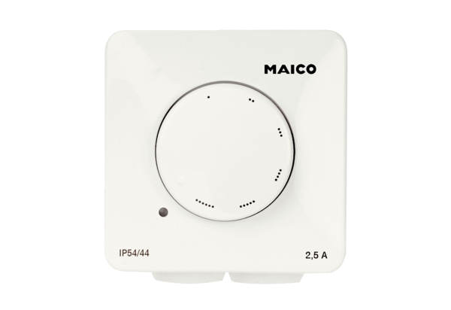Drehzahlsteller STX 2,5Verpackungseinheit: 1 StückSortiment: C
Artikelnummer: 0157.1562Hersteller: MAICO

